**4.5 Het box model**

Elk HTML-element bevind zich in een denkbeeldige box. Meer informatie hierover [CSS's undersung property: box-sizing](https://www.j-w-v.com/writing/index.php/css-s-undersung-property-box-sizing)

CSS box

De CSS box, waarin elk html element geplaatst wordt - heeft een marge (margin), een rand (border) en een opvulling (padding). Van deze drie kenmerken kan de 'dikte' voor alle vier de zijden worden bepaald. Cascading Style Sheets gaat ervan uit dat elk element staat in een rechthoekig gebied, de box. Van binnen naar buiten bestaat de box uit

de inhoud van het element,

1. de **padding** (CSS property - padding),
2. de **border** (CSS property - border) en
3. de **margin** (CSS property - margin).

Het verschil tussen padding, border en margin zie je in de volgende figuur:

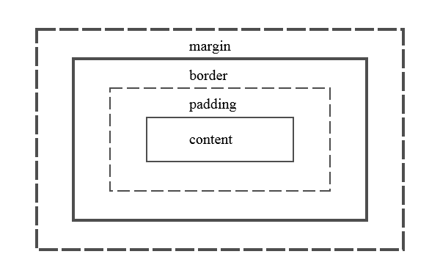 *box model*

# Box modellen

## Content box

In het W3C box model, is de breedte van een element gelijk met de inhoud van het element, dus de breedte van de box is breedte van de inhoud zonder rekening te houden met de padding en de border.

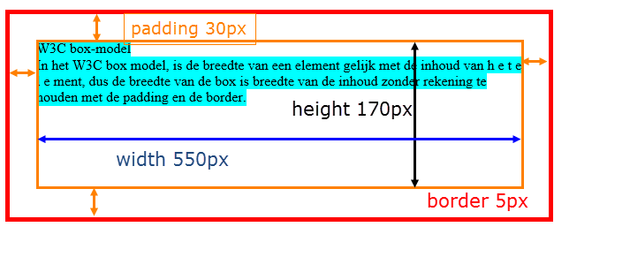 *Content box model*

## Border box

In het traditionele box model, is de breedte van een element gelijk aan de breedte van border tot border. Dus is de breedte van een element gelijk aan de breedte van de inhoud, plus de breedte van de padding, plus de breedte van de border.

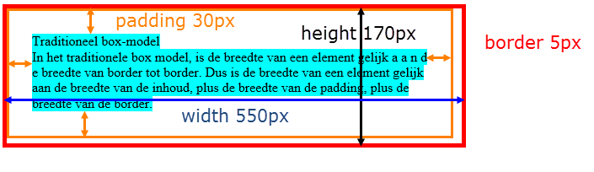

*Border box model*

Alle browsers, behalve IE in "Quirks Mode" (IE5.5 Mode), gebuiken het traditionele box-model.

## Wel model is het beste?

Het traditionele model is meer intuïtief. Een De breedte van een 'doos' is de inhoud, plus de kartonnen rand, plus het eventuele opvulsel.

De universele selector gebruik je om algemene stijlregels te definiëren. Een goed voorbeeld hiervan is het box-model dat je voor de elementen wilt gebruiken:

* {

box-sizing: border-box

}

of

* {

box-sizing: content-box

}

Samenvatting

Met de box-sizing eigenschap kan je bepalen hoe boxen gemeten worden. De box-sizing eigenschap kan twee waarden aannemen:

content-box: bij het berekenen van de grootte van een box moet je padding en border erbij optellen om de hoogte en breedte van het element te berekenen.

border-box: padding en border worden mee gerekend in de hoogte en breedte van een element.

De meest intuïtieve manier om met boxen te werken is border-box.

# Toepassing

## flexible inputs

Met border-box kan je een padding en een width van gemengde eenheden kan instellen zonder rare neveneffecten. Een fantastische toepassing hiervan is het creëren van flexibele input elementen met een vaste padding-grootte.

In het voorbeeld heeft het input element een welbepaalde padding in ems en toch kunnen we een width opgeven in percenten:

input[type="text"] {

/* Flexibility */

box-sizing: border-box;

width: 100%;

/* Styling */

padding: .4em .55em;

font-size: inherit;

font-family: inherit;

color: inherit;

border: 0;

border-radius: .25em;

outline: none

}

bron: [The magic of CSS](http://adamschwartz.co/magic-of-css/chapters/preface/)

# CSS property - padding

**De padding eigenschap bepaalt de witte ruimte tussen de inhoud en de verschillende randen van een element.**

## Beschrijving

De padding eigenschap voegt witte ruimte toe in het element, tussen de randen en de inhoud. Je kan de padding individueel instellen voor de boven-, onder-, linker- en rechterkant van een element:

padding-top: 1em;

padding-right: 1.5em;

padding-bottom: 0.5em;

padding-left: 2em;

Je kan ze alle vier met de steno-eigenschap instellen:

padding: 1em 1.5em 0.5em 2em;

Als de padding voor de bovenkant en de rechterkant gelijk is aan de padding voor de onderkant en de linkerkant:

padding: 1em 1.5em;

Als de padding voor alle kanten gelijk is kan je deze vereenvoudigde stijlregel gebruiken:

padding: 1em;

We verwijderen de margin instellingen uit het <p> element en stellen de padding in:

p {

margin: 0;

padding-top: 1em;

padding-left: 3em;

}

Met als resultaat:

**CSS**

|  |
| --- |
| p {  margin: 0;  padding-top: 1em;  padding-left: 3em; } |

**HTML**

|  |
| --- |
| <section>  <header>  <h1>De hand van de dichter</h1>  </header>  <p>  Glazen grijpen en legen;<br/> veel jagen en reizen;<br/> vrouwen omhelzen en strelen;<br/> strijden op felle  paarden<br/> en blinkende wateren splijten;<br/> spelen met licht en donker;<br/> de dag en de nacht  doorrijden<br/> onder fluweel  en schaduw en<br/> flonkrende sterrenbeelden.  </p>  <p>  het staat niet in mijn hand gegrift;<br/> en een hand is een leven, een lot;<br/> ik lees slechts in fijn  scherp schrift<br/> - en dit geldt voor vroeger en later -<br/> weinig liefde en wijn, veel water,<br/> soms  een racket, een zweep,  maar  <br/> stellig nimmer een zwaard.<br/>  <p>  zo is mij enkel bewaard<br/> langzaam maar vast te verwijven<br/> in nijver monnikenwerk:<br/> bidden en  verzen schrijven<br/> geel op geel perkament,<br/> en mijn hand alleen te verstrengelen<br/> met mijn eigen  andere hand<br/> en in  een cel te versterven<br/> oud op een houten bank.  </p>  <footer>  <p><cite>Tempel en kruis</cite> 1940</p>  </footer>  </section> |

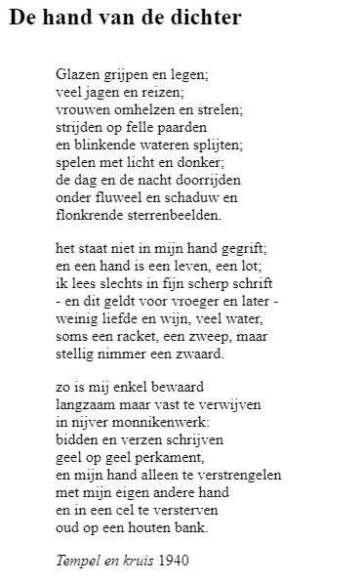

*Box padding*

# CSS property - border

**Met de border eigenschap kan je vastleggen op welke manier de rand om een element moet worden weergegeven.**

## Overzicht

|  |  |
| --- | --- |
| **Eigenschap** | **Beschrijving** |
| **border** | stenonotatie voor de breedte, stijl en kleur van alle randen van een element. |
| **border-bottom** | stenonotatie voor de breedte, stijl en kleur van de onderrand van een element. |
| **border-left** | stenonotatie voor de breedte, stijl en kleur van de linkerrand van een element. |
| **border-right** | stenonotatie voor de breedte, stijl en kleur van de rechterrand van een element. |
| **border-top** | stenonotatie voor de breedte, stijl en kleur van de bovenrand van een element. |
| **border-color** | stenonotatie voor de kleur van alle randen van een element. |
| **border-bottom-color** | bepaalt de kleur van de onderrand van een element. |
| **border-left-color** | bepaalt de kleur van de linkerrand van een element. |
| **border-right-color** | bepaalt de kleur van de rechterrand van een element. |
| **border-top-color** | bepaalt de kleur van de bovenrand van een element. |
| **border-style** | stenonotatie voor de stijl van alle randen van een element. |
| **border-bottom-style** | bepaalt de stijl van de onderrand van een element. |
| **border-left-style** | bepaalt de stijl van de linkerrand van een element. |
| **border-right-style** | bepaalt de stijl van de rechterrand van een element. |
| **border-top-style** | bepaalt de stijl van de bovenrand van een element. |
| **border-width** | stenonotatie voor de breedte van alle randen van een element. |
| **border-bottom-width** | bepaalt de breedte van de onderrand van een element. |
| **border-left-width** | bepaalt de breedte van de linkerrand van een element. |
| **border-right-width** | bepaalt de breedte van de rechterrand van een element. |
| **border-top-width** | bepaalt de breedte van de bovenrand van een element. |

## Voorbeelden

De border eigenschap is een steno-weergave van de eigenschappen border-width, border-style en border-color.

Enkele voorbeelden:

<div style="border: thin dotted yellow ">...</div>

De border-width is thick, de border-style is dashed en de kleur is groen.

<div style="border:thick dashed green">...</div>

De border-width is medium, de border-style is solid en de kleur is rood.

<div style="border:medium solid red">...</div>

De border-width is 10 pt, de border-style is double en de kleur is blauw.

<div style="border:10pt double #3300CC">...</div>

De border-width is 5 pt, de border-style is inset, de kleur is lichtblauw, de achtergrondkleur blauw.

<div style="border:5pt inset #66CCFF; background-color: #0099FF">...</div>

De border-width is 5 pt, de border-style is outset, de kleur is lichtblauw, de achtergrondkleur blauw.

<div style="border:5pt outset #66CCFF; background-color: #0099FF">...</div>

## Voorbeeld

## CSS

|  |
| --- |
| p {  margin-top: 1em;  margin-left: 3em;  border: 0.1em dotted #000000;  padding: 0.5em;  width: 20em; } |

## HTML

|  |
| --- |
| <section>  <header>  <h1>De hand van de dichter</h1>  </header>  <p>  Glazen grijpen en legen;<br/> veel jagen en reizen;<br/> vrouwen omhelzen en strelen;<br/> strijden op felle  paarden<br/> en blinkende wateren splijten;<br/> spelen met licht en donker;<br/> de dag en de nacht  doorrijden<br/> onder fluweel  en schaduw en<br/> flonkrende sterrenbeelden.  </p>  <p>  het staat niet in mijn hand gegrift;<br/> en een hand is een leven, een lot;<br/> ik lees slechts in fijn  scherp schrift<br/> - en dit geldt voor vroeger en later -<br/> weinig liefde en wijn, veel water,<br/> soms  een racket, een zweep,  maar  <br/> stellig nimmer een zwaard.<br/>  <p>  zo is mij enkel bewaard<br/> langzaam maar vast te verwijven<br/> in nijver monnikenwerk:<br/> bidden en  verzen schrijven<br/> geel op geel perkament,<br/> en mijn hand alleen te verstrengelen<br/> met mijn eigen  andere hand<br/> en in  een cel te versterven<br/> oud op een houten bank.  </p>  <footer>  <p><cite>Tempel en kruis</cite> 1940</p>  </footer>  </section> |

**Resultaat**

## 

## Toepassen

We plaatsen een fijne dotted rand rond elke paragraaf. We zorgen ervoor dat de rand niet tegen de tekst plakt door een padding rond om rond toe te voegen. En tussen de paragrafen plaatsen we witruimte door de margin-top in te stellen. De strofen springen in met behulp van margin-left. De width stellen we in op 20em:

p {

margin-top: 1em;

margin-left: 3em;

border: 0.1em dotted #000000;

padding: 0.5em;

width: 20em;

}

Door alleen de p als selector te gebruiken wordt ook de p in het footer element geselecteerd en wordt er dus een stippellijn rondom de footer getekend. Als je dit niet wilt en alleen een stippellijn rondom een strofe wilt tekenen moet je specificeren welke p een rand moet krijgen. Dat kan je door de directe afstammeling p in section te selecteren.

section > p {

margin-top: 1em;

margin-left: 3em;

border: 0.1em dotted #000000;

padding: 0.5em;

width: 20em;

}

# CSS property - margin

**De margin is de afstand van de rand van een element tot de rand van het parent element of de rand van een aangrenzend element.**

## Definitie

De margin is transparant en neemt dus de achtergrondkleur aan van het parent element.

De margin eigenschap voegt witte ruimte toe aan de buitenkant van een element en creëert op die manier witte ruimte tussen de elementen.

Kantlijnen kunnen apart worden ingesteld:

margin-top: 1em;

margin-right: 2em;

margin-bottom: 0.5em;

margin-left: 3em;

Je kan ook marges met een steno-eigenschap instellen:

margin: 1em 2em 0.5em 3em;

Als alle marges gelijk moeten zijn, kan je deze eenvoudige stijlregel gebruiken:

margin: 1em;

Als de bovenkantlijn en de rechterkantlijn gelijk zijn aan de onderkantlijn en de linkerkantlijn:

margin: 1em 2em;

## Voorbeeld

We hebben al een paar keer aangegeven dat we met de universele selector alle marges en opvullingen op 0 instellen.

* {

box-sizing: border-box;

margin: 0;

padding: 0;

}

Als we de pagina in de browser laten zien, merken we dat er geen witte ruimte meer is tussen de paragrafen en ook geen rechterkantlijn